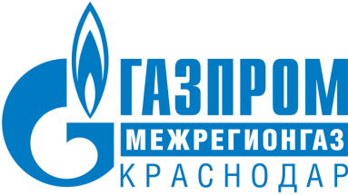

РЕЛИЗ

04.04.2023
г. Краснодар

В Краснодарском крае 110 тысяч абонентов должны поверить счётчики газа до конца года
С начала года жители Краснодарского края направили на поверку более 10 тысяч приборов учета, до конца 2023 года абонентам «Газпром межрегионгаз Краснодар» предстоит поверить еще 110 тысяч счетчиков.
Согласно законодательству по истечении межповерочного интервала объем потребленного газа определяется по нормативам потребления газа, что, как правило, значительно превышает суммы при расчетах по показаниям счетчика. К расчетам принимаются показаниям исправных и поверенных счётчиков. Абонентам необходимо следить за сроками поверки и своевременно передавать поставщику газа его показания. В случае несвоевременной поверки счетчика перерасчет нормативных начислений законодательством не предусмотрен.
Во избежание начислений по нормативам «Газпром межрегионгаз Краснодар» рекомендует своим абонентам заблаговременно проводить поверку или замену приборов учета газа.
Узнать дату окончания межповерочного интервала можно в техническом паспорте на счетчик, в «Личном кабинете абонента» или в квитанции на оплату газа в графе «Дата очередной поверки».
С порядком осуществления поверки прибора учёта газа можно ознакомиться на сайте поставщика газа в разделе «Школа абонента».

ПРЕСС-СЛУЖБА ООО «ГАЗПРОМ МЕЖРЕГИОНГАЗ КРАСНОДАР»

